 | ÜRÜN BELGESİ | NILO S1
Ürün Ref. BA011-000  Güvenlik kats. S1  Boy aralığı: 36 - 47  Ağırlık 645 g g  Şekil A  Genişlik 11 | Tanım: Kahverengi sıkıştırılmış süet deriden mamul ayakkabı. Hava alabilen kumaş astarlı, antistatic, Darbe emici ve kaymaz tabanlıdır.  Ekler: Körük biçiminde dil ve dolgulu, rahat ayak bilek bölgesi.  Önerilen Kullanım Alanları: Mühendislik hizmetleri, Tamir, Bakım işleri, Depolama alanları, Endüstriyel  Koruma ve Bakım: Her kullanımdan sonra ısıdan uzak havalandırmalı ortamda temizlenip saklanmalıdır. Uygun bir cila ile deri beslenmelidir. Yıpratıcı kimyasallardan, yüksek ve düşük ısı ortamlarından uzak tutunuz. Ayakkabınızı deniz suyuna, kireçli suya ve harçlı sulara sokmayınız. | 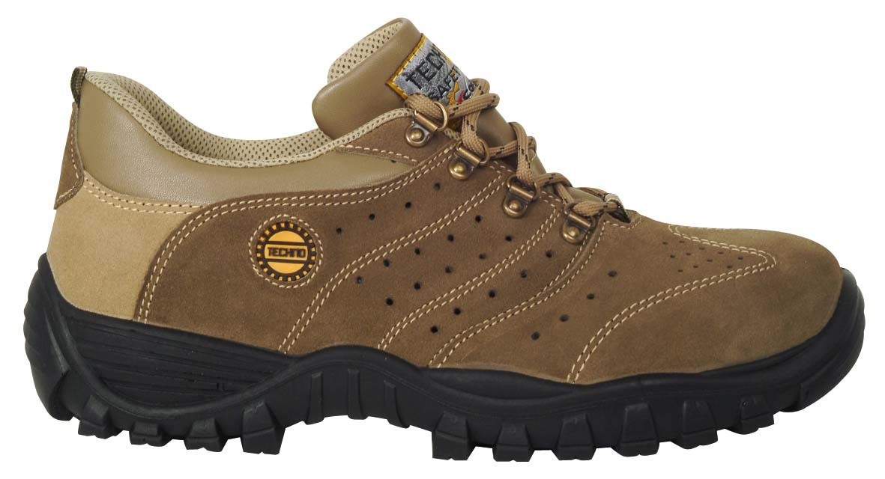

MALZEME /AKSESUAR | TEKNİK GÜVENLİK ÖZELLİKLERİ

 |  | Özel Şartlar  EN ISO  20344: 2004 | Tanım | Birim | Cofra  Sonuçları | EN ISO 20345:2004  Standardı
Bütün Ayakkabı | Burunluk: Çelikden yapılmış, üzeri epoksi reçine ile kaplanmıştır. Çarpma direnci 200 J ve  Bükülme direnci 1500 Kg’a kadardır. | 5.3.2.3 | Darbe Dayanımı (Darbeden sonra) | mm | 14,3 | ≥ 14
 |  | 5.3.2.4 | Bükülme Dayanımı ( Bükülmeden sonra ) | mm | 14,5 | ≥ 14
 |  | 6.2.1.5.2 | Delinme Özelliği | N | 1300 | ≥ 1100
 | Antistatik Ayakkabı: Taban elektrostatik dağılıma uygun olarak yapılmıştır. | 6.2.2.2 | Elektrik Direnci:  — ıslak  — kuru | MΩ  MΩ | 674  382 | ≥ 0.1  ≤ 1000
 | Enerji Emilim Sistemi: Topuk şok darbe emici özelliğinde, düşük dansiteli poliüretandır. | 6.2.4 | Darbe Emicilik | J | > 29,5 | ≥ 20
Üst | Kahverengi sıkıştırılmış süet deriden yapılmışdır. | 5.4.6 | Su Buharı Emiciliği  Emme emsali | mg/cmq h  mg/cmq | > 4,5  > 43,5 | ≥ 0,8  > 20
Saya | Koyu gri terletmeyen, keçeden imal edilmiştir. | 5.5.3 | Su Buharı Emiciliği | mg/cmq h | > 4,7 | ≥ 2
Astar | Kalınlık 1.2 mm |  | Emme emsali | mg/cmq | > 40,6 | ≥ 30
Arka ve Yanlar | İnce sağlam ve sık dokuma. Sürtünmeye dirençli. Bej renginde | 5.5.3 | Su buharı emiciliği | mg/cmq h | > 4,8 | ≥ 2
Astar | Kalınlık 1.0 mm |  | Emme emsali | mg/cmq | > 39 | ≥ 30
İç Taban | Antistatik, Emici özellikde, sürtünme ve soyulmaya dayanıklı | 5.7.4.1 | Aşınma Direnci | devir | > 400 | ≥ 400
Alt taban | Taban son katı Poliüretan Flex-Sole malzeme ile kaplanmıştır. Siyah renkli, kaymaz, Darbe şokunu önleyici, Sürtünmeye ve Hidrokarbonların etkilerine dayanıklıdır. | 5.8.3 | Aşınma direnci (hacım kaybı) | mm³ | 42 | ≤ 150
 |  | 5.8.4 | Bükülme Direnci (Kesik büyümesi) | mm | 3 | ≤ 4
 |  | 5.8.7 | Hidrokarbon Direnci (∆V = Hacım büyümesi) | % | + 0,4 | ≤ + 12
 |  | ENV 13287 | Taban Yapışma Emsali | ---- | 0,17 | ≥ 0,15

